Papouščí kolekce v táborské zoo se rozrostla o vzácného aru arakangu
15. 4. 2026, Tábor – Kolekce vzácných a ohrožených velkých papoušků, které chová táborská zoologická zahrada, se rozšířila o samce ara arakangu. Do Tábora přicestoval z Německa a měl by vytvořit pár se samicí, která už v táborské zoo žije déle.
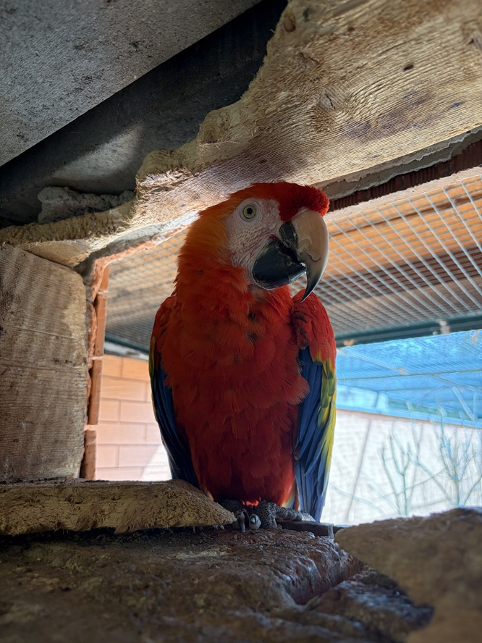
  - Samec papouška ara arakanga Franco z německé zoo je nejnovějším přírůstkem táborské zoologické zahrady. FOTO: ZOO Tábor/Eva Nemravová

„Naše zoologická zahrada chová jednu z největších kolekcí vzácných velkých papoušků u nás. Loni jsme jim vybudovali nový moderní ptačí dům, který jim poskytuje nejlepší možné zázemí. Poté, co jsme našim papouškům zajistili nový domov, je naším cílem dopárovat je a vytvořit chovné páry. Proto jsme k naší samici ary arakangy Sparťance přivezli z německého Amerika Tierpark Limbach-Oberfrohna sedmadvacetiletého samce Franca. Jde druh papouška zařazený na seznam CITES do přílohy I, což plně naplňuje hlavní poslání naší zoo: chránit ohrožené druhy zvířat,“ říká ředitel ZOO Tábor Evžen Korec a dodává, že nejde o posledního nového obyvatele ptačího domu, který letos do Tábora přicestuje.
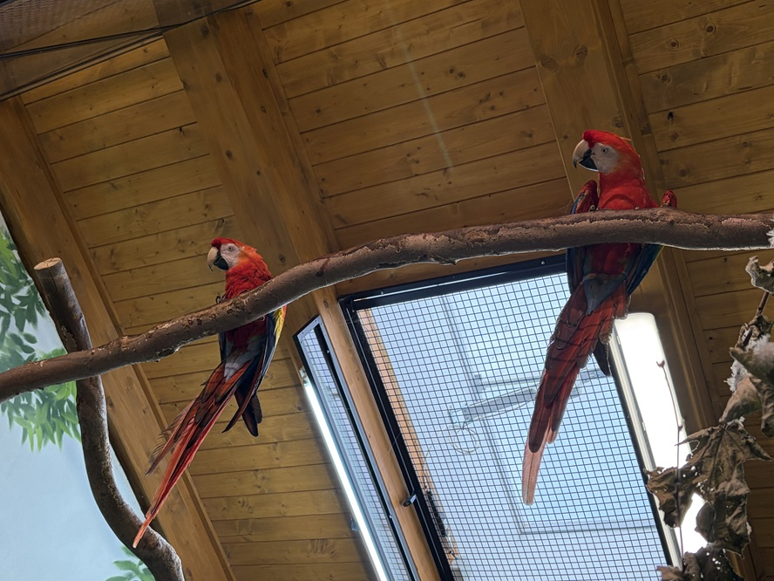
  - Samec Franco z Německa vytvoří chovný pár se samicí Sparťankou (vlevo). FOTO: ZOO Tábor/Eva Nemravová
Ara arakanga je jako velmi ohrožený druh zařazen do přílohy I celosvětového seznamu CITES. Pochází ze Střední a Jižní Ameriky, jeho domovem jsou vlhké tropické pralesy, savany a říční břehy od Mexika až po Brazílii. Většinou se pohybuje v párech nebo rodinných skupinách až do dvaceti jedinců, tvoří trvalé monogamní svazky. Dospívají kolem pěti let a dožívají se 40 až padesáti let, v lidské péči pak až 75 let. Živí se především semeny, bobulemi, ovocem a ořechy, které vyhledávají vysoko v korunách stromů. Občas požírají hmyz, části rostlin nebo jejich nektar. V přírodě často požírají nezralé plody, které obsahují jedovaté látky a toxiny. Tyto jedy jsou neutralizovány pravidelným požíráním jílu s minerály na březích řek. Ara arakanga je národním ptákem Hondurasu.

Rozlohou největší zoologická zahrada jižních Čech a největší soukromá zoo v Česku ZOO Tábor patří k nejmladším zahradám v Česku. Vznikla v květnu 2015 poté, co ji od insolvenčního správce koupil pražský developer a biolog Evžen Korec. Tím ji zachránil před likvidací a rozprodáním zvířat. Pro veřejnost byla ZOO Tábor otevřena o měsíc později. V roce 2025 ji navštívilo 119 400 lidí. ZOO Tábor je nejvíce navštěvovaným místem táborského regionu a patří mezi nejnavštěvovanější místa Jihočeského kraje. Zoo je v zimním období otevřena pouze o víkendech a státních svátcích od 9:00 do 16:00.
Hlavním posláním zoo je chov a ochrana ohrožených druhů zvířat. Nejvýznamnějším projektem táborské zoo je reintrodukce zubra evropského do přírodních rezervací v Evropě. Podrobnosti o návratu tohoto majestátního tvora a možnosti, jak tento projekt podpořit, lze nalézt na webu www.zazubra.cz. Zásadním vědeckým projektem ZOO Tábor je výzkum dlouhověkosti psů a zubrů, jehož cílem je výrazně prodloužit věk. ZOO Tábor provozuje nejmodernější záchranné centrum CITES pro chladnomilné šelmy v Česku, jeho vybudování spolufinancoval Státní fond životního prostředí. Aktuálně ZOO Tábor vlastní přes 535 zvířat, která patří k 81 živočišným druhům. Více než polovina z chovaných druhů patří mezi ohrožené. Generálním sponzorem je EKOSPOL.

  - Kontakt pro média
Filip Sušanka
M: (+420) 606 688 787
T: (+420) 233 372 021
E: media@zootabor.eu
W: www.zootabor.eu

